Hrvatski jezik – nastava na daljinu
Autorica: Vesna Samardžić

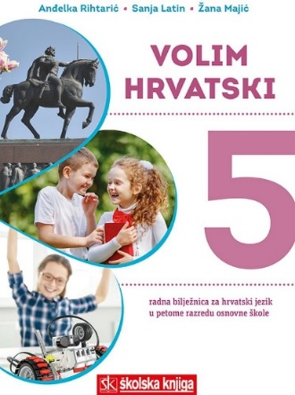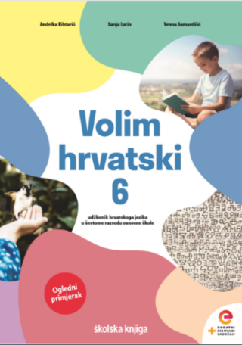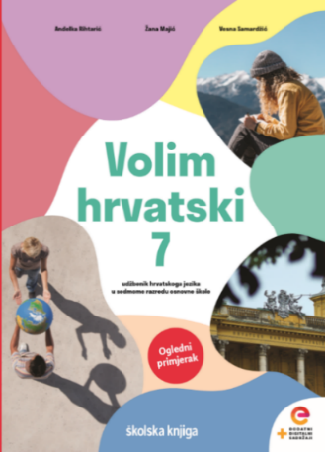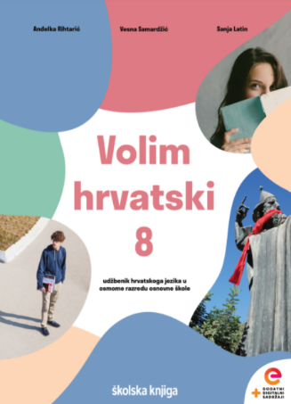

BROJ SATI NASTAVE: 2

NASTAVNA JEDINICA: Objektna rečenica

ODGOJNO-OBRAZOVNI ISHODI

Nakon današnjega sata moći ćeš:

- objašnjavati složene rečenice s obzirom na broj predikata i s obzirom na vrstu sklapanja surečenica
- uočavati i prepoznavati objektne rečenice
- objašnjavati značenje nepoznatih riječi služeći se različitim izvorima: živa riječ, narodna i školska knjižnica, internet
- organizirati i objedinjavati važne podatke iz čitanoga teksta u sažetak
- stvarati vizualne prikaze (npr. plakate), grafičke organizatore (npr. Vennov dijagram, strukturirane mape) sintetizirati sadržaj pročitanoga teksta
- pristupati temi s istraživačkoga, problemskog i kritičkog gledišta te nuditi moguća rješenja
- istraživati temu uzimajući u obzir različite dokaze, primjere i iskustva
jasno izražavati stav i oblikovati temu iznoseći predodžbe, misli, znanja, asocijacije, stavove, prosudbe, iskustva i osjećaje.

OPIS AKTIVNOSTI

- aktivnost

Na 84. str. u udžbeniku nalazi se nastavna jedinica Objektna rečenica.
Na sljedećoj poveznici pogledaj i prouči interaktivnu prezentaciju:

https://view.genial.ly/5e861ea24caf4f1862bc0b8e/presentation-objektna-recenica

Uz pomoć prezentacije i udžbenika izradi bilješke.

- aktivnost
Još jednom provjeri svoje bilješke. Usporedi svoje bilješke s planom ploče i po potrebi ih dopuni.

PLAN PLOČE

Objektna rečenica

zavisna je surečenica uvrštena u glavnu na mjesto objekta
P P
Ti možeš postići što god želiš.

glavna surečenica zavisna surečenica

glagol otvara mjesto objektu uvrštena je u glavnu surečenicu
na mjesto objekta
- objektna rečenica - zavisnosložena rečenica u kojoj je zavisna surečenica uvrštena u glavnu na
mjesto objekta
G Z
Ti možeš postići što god želiš.

O
preoblika: Ti možeš postići sve.

preoblikom zavisne surečenice dobili smo imensku riječ koja vrši službu objekta u rečenici

- najčešće vezničke riječi u objektnim rečenicama:
- odnosne zamjenice: Mama je uvijek znala što treba reći svojoj djeci.
Zapamtit ću kakvu nam potporu pruža.
- prilozi: Nije mislila kako smo bolji od druge djece.
- veznik da: Željeli smo da netko bude na našoj strani.
- čestica neka: Rekla joj je neka vjeruje u sebe.

- u objektnoj se rečenici zarez piše ako su surečenice u inverziji:
Da netko toliko vjeruje u tebe, lijepo je znati.

- aktivnost

Izradi plakat na kojemu ćeš prikazati najvažnije podatke o objektnoj rečenici. Osmisli i nekoliko primjera. Svoj plakat možeš izraditi u nekome digitalnom alatu (Canva).

- aktivnost

Riješi zadatke u radnoj bilježnici Objektna rečenica (98. – 101. str.).

- aktivnost

Rješavanjem kviza u rubrici Volim hrvatski u digitalnome udžbeniku provjeri svoje znanje o objektnoj rečenici.
https://www.e-sfera.hr/dodatni-digitalni-sadrzaji/1b8dd68a-34df-4aa1-808a-c650af33d47e/

- aktivnost
Riješi kvizove koji se nalaze na sljedećim poveznicama:
https://view.genial.ly/5e84ca41d5aa510e329ae934/game-objektna-recenica
https://view.genial.ly/5e859fd1ba81d90dfb345495/game-predikatna-subjektna-i-objektna-recenica-vjezba

- aktivnost
Za ponavljanje nastavne jedinice pogledaj karticu ponavljalicu koja se nalazi na sljedećoj poveznici:
https://view.genial.ly/5e89d24dba81d90dfb589264/game-action-objektna-recenica-kartica-ponavljalica

- aktivnost
Odaberi jednu od polaznih rečenica:
Znam da…, Vidim kako…, Mislim da… i pripremi dvominutni govor o odnosu tinejdžera i roditelja. Odaberi hoće li tema tvojega govora biti dobre ili loše strane njihova odnosa.

- aktivnost
Nakon što si riješio sve zadatke, procijeni koliko si naučio.

